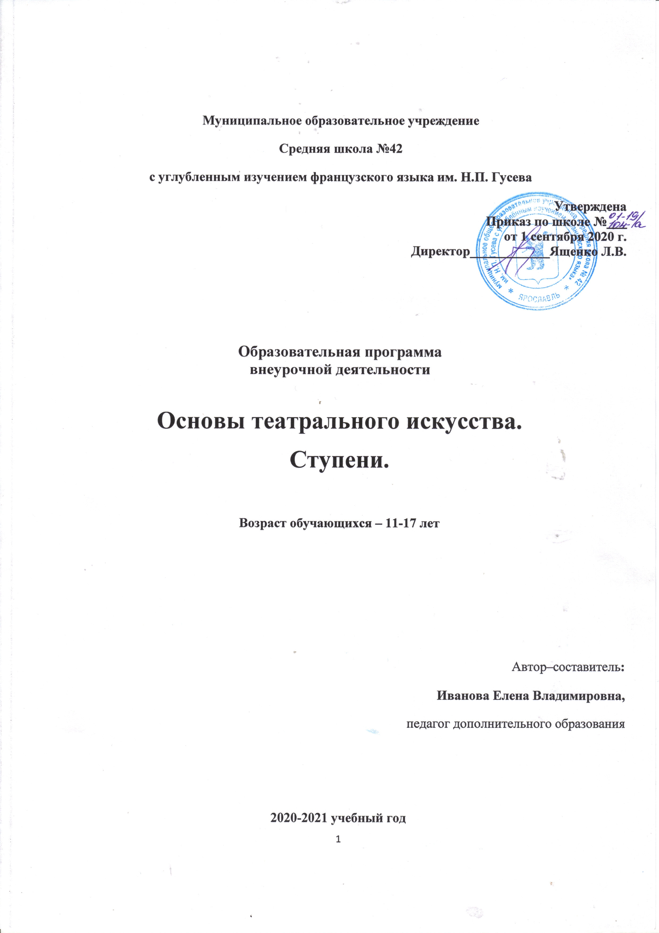
Пояснительная записка
Программа «Основы театрального искусства. Ступени» рассчитана на обучающихся средней и старшей ступени. В программе не ставится цель, чтобы к окончанию школы обучающийся был полностью готов к работе на сценической площадке. Программа направлена на развитие эмоциональной сферы подростка, диагностику и коррекцию его психологических комплексов, формирование раскованного, общительного человека, владеющего телом и словом, умеющего слушать, а главное понимать своего партнёра.
Работа по программе позволяет развить качества личности, обеспечивающие её успешность в любой сфере деятельности и направлена на формирование общей культуры обучающихся, на их духовно-нравственное, социальное, личностное и интеллектуальное развитие; обеспечение социальной успешности, развитие творческих способностей, саморазвитие и самосовершенствование. Прикасаясь к миру искусства, педагогу приходится учитывать индивидуальность каждого ребенка, высвобождая его творческую природу, следуя ей, а не подчиняя себе.
Цель программы: создание условий для раскрытия творческого потенциала обучающихся, их социальной адаптации и развитие умения генерировать новые идеи средствами театрального искусства.
Задачи программы
- развитие общей культуры обучающихся и их творческого потенциала;
- развитие навыков театрально-исполнительской деятельности, освоение и практическое применение специальных знаний, умений и навыков в процессе коллективной творческой деятельности;
- повышение уровня психологической устойчивости подростков, воспитание эмоционально-волевых качеств личности, формирование навыков общения, необходимых для дальнейшего самоопределения, самопредъявления и самореализации;
- развитие умений взаимодействовать в коллективе, понимания значимости роли каждого в коллективе;
- воспитание основ зрительской культуры и накопление обучающимися знаний об искусстве театра;
- создание развивающей художественно обогащённой среды школы средствами театра.
В ходе освоения дополнительной образовательной программы обучающиеся не только знакомятся с содержанием постановок, воссоздают конкретные образы, но и учатся глубоко чувствовать события, взаимоотношения между героями этого произведения, проецировать их на события собственной жизни. Цель работы педагога – не ограничиваться сценарной, режиссёрской и постановочной работой с обучающимися-«актёрами», а через всё время жизни ребенка в коллективе, через все виды его деятельности формировать творческое начало.
Программа содержит следующие разделы: история театра, актерское мастерство, сценическая речь, сценическое движение. На втором и третьем году обучения уменьшается количество часов по каждому разделу, но увеличивается объем практической работы по актерскому мастерству. Итогом каждого года обучения является спектакль.
Кроме этого, театральное образование и воспитание обучающихся сопровождается следующими видами направлениям: воспитание основ зрительской культуры, развитие навыков театрально-исполнительской деятельности, накопление обучающимися знаний об искусстве театра. Эти три направления переплетаются и дополняют друг друга. Театральная терминология усваивается значительно лучше, когда опирается на зрительский опыт или на опыт собственной исполнительской деятельности обучающихся.
Работы педагога не ограничивается сценарной, режиссёрской и постановочной работой с обучающимися-«актёрами», а через всё время жизни в коллективе и в образовательном учреждении, через все виды деятельности подростков происходит формирование в них творческого начала.
Развитие художественного вкуса определяет выбор литературного материала для работы по сценической речи и для постановок. Поэтому предпочтение отдается классикам детской, русской и зарубежной литературы.
Основная образовательная программа школы, безусловно, знакомит учащихся на уроках литературы и истории с элементами драматургии и истории зарубежного и русского театра, но эти знания порой несут чисто информационную задачу для общей эрудиции учащихся. На обычном уроке литературы ребенок никогда не прочувствует ―действенности слова так, как это возможно на театральной сцене. В рамках же данной программы предусматривается не только получение обучающимися знаний по истории русского и зарубежного театра, но и дается возможность прочувствовать силу слова, взгляда, жеста.
В программе особое внимание уделяется воспитанию умения общаться, свободно, раскрепощено вести себя на сцене, для этого в нее включены упражнения, снимающие зажимы и комплексы.
Основными принципами реализации программы являются следующие.
- Принцип игрового подхода к обучению. Обучение театральному искусству имеет огромное значение для психофизического развития детей. Приходя заниматься театром, дети меньше всего хотят, чтобы и здесь их чему-то навязчиво учили. Но учиться актерскому мастерству все равно приходится, и дети делают это, причем с удовольствием, сами, не замечая того, что чему-то обучаются. Таким образом, обеспечивается максимальный психический комфорт для ребенка. Ведь весь секрет состоит в том, что все навыки постигаются в процессе игры, а также в процессе фантазии и импровизации, которые составляют значительную часть работы над образом (персонажем). Именно игра как главный метод обучения является одним из основных принципов работы театрального объединения.
- Принцип добровольности и доступности участия в программе. Набор в коллектив осуществляется на основе добровольного желания детей заниматься театром. Абсолютно любой ребенок волен прийти в объединение, попробовать свои силы, перестать его посещать и даже вернуться в него после перерыва по своему желанию. Доступность для широких масс учащихся также является особенностью программы обучения в театральном объединении. Всем учащимся, независимо от их способностей предоставляется возможность заниматься по образовательной программе, в которую включены актерское мастерство, сценическое движение и сценическая речь, а также постановка спектаклей.
- Принцип многоуровневости обучения. Этот принцип предоставляет возможность максимально адаптировать сложность и тематику изучаемого материала к интересам и возможностям учащихся. Все богатство театральной школы, накопленное в многочисленных методиках, не может быть изучено сразу, но может быть адаптировано таким образом, что каждый следующий год будет открывать все новые пласты, смыслы, сложности и возможности в каждой теме, которую затрагивали ранее. При этом ребята получают не абстрактный набор знаний, никак не связанных друг с другом.
- Принцип разновозрастности коллектива. Он работает уже с момента прихода ребенка в объединение. Находясь в процессе творческой деятельности в постоянном контакте с другими, ребенок получает возможность найти точки соприкосновения и научиться ладить с ребятами не только своего возраста, с которыми его сближают общие интересы помимо театра, но и с ребятами постарше и младше. Научиться приспосабливаться к незнакомому, непривычному стилю мышления и восприятия, уважать своего товарища независимо от его возраста или способностей, приходить к совместному творческому решению.
- Принцип разноплановой деятельности. Чтобы максимально заинтересовать детей и максимально обогатить их духовный мир коллектив не замыкается в спектаклях какого-либо одного жанра и направленности. Разножанровость спектаклей позволяет не только создавать поле для новой информации и новые возможности для творчества, они также уводят от нарабатываемых штампов и помогают реализовывать принцип единой картинки для нового материала.
- Многообразие форм и методов обучения. Развитие ребенка в театральной деятельности подразумевает максимальную вариативность предлагаемых форм и методов обучения, с тем, чтобы дотянуться до глубин души каждого ребенка и увлечь его миром театра. Игры и игровые ситуации, тренинги и мастер-классы, этюды и миниатюры, практические задания, групповые и индивидуальные способы взаимодействия – все это многообразие форм и методов обучения, которые используются в работе объединения.
- Социо-игровая позиция педагога. Такая позиция позволяет выстраивать взаимоотношения в коллективе «в атмосфере свободного эмоционального контакта, раскованности, взаимного доверия и приятия, в результате чего с взрослого и ученика снимается страх перед ошибкой для работы на равных» (А. Гребёнкин). Такая педагогическая позиция в педагогике получила название фасилитация-стимуляция и освобождение одновременно. Педагог-фасилитатор открыт, естественен, относится к ученикам с доверием. Стремится и старается взглянуть на мир глазами ребенка, не позволяет себе составлять ни о ком окончательного мнения, умеет сопереживать своим воспитанникам, стремится проникнуть в мир чувств детей. Ему свойственно теплое, принимающее отношение к человеку, который пришел к нему за помощью, аутентичное, искреннее, естественное, сохраняющее собственное «Я» поведение. Это педагог-наставник. При таком недирективном управлении социализация личности протекает как самоопределение в культуре под руководством наставника.
Программа является адаптированной. В её основу положены авторские программы И. Феофановой «Актерский тренинг для детей и подростков» и Ю.В. Колчеева «Театрализованные игры в школе» Отличительной особенностью программы является её адаптированность к условиям образовательного процесса школы.
Программа рассчитана на обучающихся 11-17 лет. Срок реализации программы – 3 года.
Форма организации обучения: групповая. При необходимости в занятие может быть включена индивидуальная работа с обучающимся, имеющая практическую направленность, где комплексно отрабатывается речь и сценические движения.
Режим занятий: 1-й год – 1 раз в неделю по 1 часу групповые занятия; всего в неделю – 1 час; итого за год – 34 часа; 2-й год – 2 раза в неделю по 2 часа групповые занятия; всего в неделю – 4 часа, итого за год – 68 часов, 3-й год – 1 раз в неделю по 1 часу групповые занятия; всего в неделю – 1 час, итого за год – 34 часа.
По окончании освоения программы обучающиеся могут иметь представление об истории развития театра, уметь самостоятельно создавать художественный образ, играя роль в спектакле, владеть своим телом, речевым аппаратом, взаимодействовать с партнером, реагировать на замечания режиссера, чувствовать зал, уметь общаться с аудиторией, чувствовать себя уверенно и раскованно.
Прогнозируемые результаты программы:
- проявление способности детьми оценивать и использовать полученные знания и умения в области театрального искусства в процессе коллективной творческой деятельности и индивидуальной работы,
- проявление психологической устойчивости, эмоционально-волевых качеств, навыков эффективных коммуникаций, умения общаться, работать в коллективе, взаимодействовать с партнером,
- активное проявление своих индивидуальных способностей в работе над общим делом,
- умение использовать необходимые актерские навыки: свободно взаимодействовать с партнером, действовать в предлагаемых обстоятельствах, импровизировать, сосредоточивать внимание, эмоциональную память, общаться со зрителем; владение необходимыми навыками пластической выразительности и сценической речи,
- способность транслировать знания основ зрительской культуры и знания об искусстве театра в целом.
Учебно-тематический план программы

Наименование разделов, дисциплин | 1 год обучения |  |  | 2 год обучения |  |  | 3 год обучения
Наименование разделов, дисциплин | Теория | Практика | Всего часов | Теория | Практика | Всего часов | Теория | Практика | Всего часов
История театра | 1 | - | 1 | 2 | - | 2 | 1 | - | 1
Актерское мастерство  (тренинги) | - | 6 | 6 | - | 12 | 12 | - | 6 | 6
Сценическая речь | - | 2 | 2 | - | 4 | 4 | - | 2 | 2
Сценическое движение | - | 4 | 4 | - | 8 | 8 | - | 4 | 4
Репетиционно-постановочная работа | 2 | 8 | 10 | 4 | 16 | 20 | 2 | 8 | 10
Разгрузочно-тренинговые занятия | - | 2 | 2 | - | 4 | 4 | - | 2 | 2
Посещение мастер-классов в театральном ВУЗе | - | 1 | 1 | - | 2 | 2 | - | 1 | 1
Участие в школьных праздниках, программах, конкурсах | - | 2 | 2 | - | 4 | 4 | - | 2 | 2
Участие во внешкольных конкурсах | - | 4 | 4 | - | 10 | 10 | - | 4 | 4
Участие в акциях детской организации «Потомки Федора Волкова» | - | 2 | 2 | - | 2 | 2 | - | 2 | 2
ИТОГО | 3 | 31 | 34 | 6 | 62 | 68 |  |  | 34

Содержание программы

1-й год обучения. «Театр раскрепощения»
Этот этап обучения характеризуется продолжением большой работы на раскрепощение и снятие различных зажимов.
История театра
Зарождение театрального искусства. История создания театра, где играют дети.
Актерское мастерство
Тренинг. Коллективные игры. Тренировка через специальные упражнения всех органов ребёнка, развитие координации, внимания, органов чувств и фантазии, развитие творческой активности и воображения.
Раскрепощение – освобождение от так называемых «зажимов» (голосовых, мышечных, мыслительных). Избавление от комплексов и развитие коммуникабельности. Воспитание индивидуального, самостоятельного мышления и видения. Всё это проводится на каждом занятии в первый час в игровой форме в течение года.
Этюды на память физических действий: индивидуальные, в парах, групповые, массовые. Сюжетные этюды.
Сценическая речь
Упражнения на дыхание, артикуляцию, голос. Пение. Элементы упражнений сценической речи включается в каждое занятие в тренинге. Контроль на занятиях и репетициях за соблюдением сценической речи.
Сценическое движение
Элементы включаются в каждое занятие в тренинге. Акцент делается на раскрепощении мышечных зажимов и корректировку физических отклонений в рамках физиологии тела (осанка, походка, подвижность, пластичность).
Репетиционно-постановочная работа
Читка пьес, инсценировок и творческих программ. Работа с литературным материалом. Работа с музыкальными фонограммами. Подготовка к спектаклю.
2 год обучения. «Театр представления»
Этот этап обучения характеризуется отработкой актерских навыков.

История театра
История русского театра. Народный, церковный, придворный, крепостной театр. Театрализованные виды развлечений русских правителей и их приближенных (маскарады, шутихи, потешные бои, летающие огни, ледяные горы). Театры Москвы и Санкт-Петербурга.
Актерское мастерство
Тренинг. Коллективные игры. Освоение актерских навыков. «Ролевая игра» (упражнение). Сценическое внимание. Круги внимания. Развитие стойкости внимания. Действие. «Если бы…». Предлагаемые обстоятельства. Оправдание предлагаемых обстоятельств. Упражнения и этюды. Воображение и фантазия. Простые физические действия. Воображение. Логика и последовательность.
Сценическая речь
Пение. Законы речи. Логическое членение текста. Подтекст. Слово-действие. Подступы к исполнению художественного текста. Умение держать себя на сцене. Сценическая речь. Дыхание. Речевой аппарат. Логическая интонация. Дикция. Контроль на занятиях и репетициях за соблюдением сценической речи бескомпромиссный.
Сценическое движение
Действия с воображаемым предметом. Освобождение мышц. Выработка мышечного контроля. Оправдание позы. Гимнастика. Походка. Пластика. Ритмика. Индивидуальные недостатки.
Репетиционно-постановочная работа
Читка пьес. Работа с литературным материалом. Работа с музыкальными фонограммами. Задачи в процессе подготовки роли и спектакля. Подготовка к спектаклю, фестивалю и т.д.

3 год обучения «Театр переживания»
Этот этап обучения характеризуется продолжением отработки актерских навыков и введением понятия «творческое (сценическое) самочувствие», «внутреннее сценическое самочувствие», отрабатывается (по мере возможности) психологическая составляющая образа.
История театра Знакомство с театральной этикой. История театра. Театральная система К.Станиславского. История создания. Книга «Моя жизнь в искусстве». Основные элементы актерского творчества.
Актерское мастерство
Тренинг. Внутреннее пространство. Внимание и воображение. Пространство и время. Психологический жест. «Внутренний актёр». Импровизация.
Сценическая речь
Пение и дикция. Словесное действие. Логика и выразительность художественного текста. Монолог. Диалог. Работа над текстом.
Сценическое движение
Упражнения на разогрев мышц, растяжка. Основы искусства сценического боя. Пластическая выразительность.
Репетиционно-постановочная работа
Творческие задачи в процессе подготовки роли и спектакля. Работа с фонограммой. Слушание музыки. Подготовка к спектаклю, фестивалю и т.д.

Для каждого года обучения с целью расширения и углубления знаний по театральным специальностям обучающимся предусмотрены посещения мастер-классов студентов и педагогов Ярославского государственного театрального института.
Кроме этого обучающиеся каждого года обучения театрального объединения помимо подготовки спектаклей участвуют в творческой жизни образовательного учреждения: школьных праздниках, программах, конкурсах. Участвуют во внешкольных конкурсах и фестивалях, таких как, городской фестиваль ученических спектаклей «Играем в театр» и областной фестиваль «Радуга». Принимают активное участие в ежегодных шествиях, приуроченных к Дню театра, в составе детской организации «Потомки Федора Волкова».
В программе в каждый год заложены разгрузочно-тренинговые занятия. Эти часы используются в случае больших перегрузок обучающихся на уроках с целью расслабления, разгрузки и восстановления сил с помощью специальных упражнений.
Методическое обеспечение программы

В данной программе предпочтение отдаётся таким формам работы, как ролевая игра, тренинги, этюдные занятия, репетиции, постановка спектаклей, праздники, этические и познавательные беседы, дискуссии.
Основными формами и методами организации образовательного процесса по программе являются следующие.
Методы:
- перцептивные (передача и восприятие информации посредством органов чувств);
- словесные (рассказ, объяснение);
- наглядные;
- иллюстративно-демонстрационные;
- практические (упражнения, тренинги);
- гностические (самостоятельная работа);
- контроля.
Формы.
Программа предполагает использование следующих форм учебных занятий: сюжетно-ролевая игра, конкурс, концерт, мастер-класс, репетиция, постановка, спектакль, творческая мастерская, творческий отчет, тренинг, фестиваль, экскурсия, наблюдение, анкетирование, этюдные занятия, репетиции, праздники, этические и познавательные беседы, дискуссии.
Работа над спектаклем позволяет использовать метод единой картинки, когда все полученные знания фокусируются в работе над образом и помогают достичь необходимой достоверности.
Обучающиеся театрального объединения участвуют в различных мастер-классах, посещают учебные спектакли театрального ВУЗа, где они встречаются с интересными педагогами, актерами и театральными деятелями.
Алгоритм учебного занятия
- Приведение группы в рабочее состояние. Разминка - разогрев (актерский тренинг). Упражнения на сценическое самочувствие:
- упражнения на сосредоточение внимания;
- упражнения на развитие темпоритма;
- упражнения на развитие фантазии и воображения.
Речь:
- упражнения на дикцию;
- упражнения на артикуляцию;
- упражнения на развитие дыхания;
- согласные и гласные звуки.
Сценическое движение:
- разогрев мышц (пластика, растяжка);
- основы акробатики.
2. Основная часть учебного занятия:
- знакомство с теорией вопроса по теме;
- отработка практических умений по теме.
3. Проверка домашнего задания или этюдная работа по группам.
4. Проверка ранее пройденного материала (самостоятельная работа по выполнению заданий).
Алгоритм репетиционно-постановочной работы
1. «Застольный период»:
- читка сценария, обсуждение первого впечатления;
- разбор идейно-тематической основы, основных событий, конфликта, формулирование сверхзадачи спектакля, задачи образов;
- читка по ролям.
2. Этюдные репетиции (пробы на роль, проигрывание ситуаций).
3. Постановка отдельных сцен.
4. Сводная репетиция.
5. Прогоны.
6. Техническая репетиция.
7. Генеральная репетиция.
8. Сдача постановки.
Формой подведения итогов работы по данной дополнительной образовательной программе является спектакль.
Программой предусмотрена система отслеживания результатов обучения, воспитания и развития.
Формы проверки усвоения содержания программы:
- Участие в дискуссии;
- Показ самостоятельных работ;
- Создание своего образа в самостоятельном варианте «капустника»;
- Логичное и доказательное изложение своей точки зрения (анализ увиденного, показанного)
- Участие в творческих показах, конкурсах, фестивалях;
- Работа над созданием спектакля;
- «Весенняя анкета» - коллективное подведение итогов театрального сезона.
Критерии отслеживания усвоения содержания образовательной программы:
- Овладение основами актёрского мастерства;
- Умение самостоятельно проводить различные тренинги, распределять роли;
- Умение свободно владеть своим телом и речевым аппаратом;
- Убеждение в необходимости и значимости здорового образа жизни.
Отслеживание результатов развития и воспитания:
- Рефлексия в конце занятия (Ваше впечатление? Какие открытия сделали? Чему старались научиться? Кто сегодня вас порадовал? Чем? С кем было интересно работать?);
- Рефлексия по итогам года (Что хорошо? Что тебе это дало? Как ты это оцениваешь? Что плохо? Как сделать лучше?);
- Итоговая рефлексия «Я и мы»;
- Анкета «На корабле» (для выявления мотивации посещения объединения и диагностики психологического климата группы);
- «Недописанное предложение»

ЧТО ХОРОШО  - Чем отличается наше театральное объединение от других?  - Чем и кем наше театральное объединение может гордиться?  - Какое событие в этом году было самым ярким?  - Что в жизни нашего театрального объединения особенно радует? | ЧТО ТЕБЕ ЭТО ДАЛО  КАК ТЫ ЭТО ОЦЕНИВАЕШЬ  - Какие положительные изменения (в жизни театрального объединения и в тебе) произошли в этом году?  - В чем они проявились?  - Как закрепить эти изменения в будущем?
ЧТО ПЛОХО  - Что в жизни нашего театрального объединения тебя особенно огорчает, не устраивает, беспокоит?  - В чем мы сдали позиции по сравнению с прошлым годом или чего в этом году мы не достигли, хотя могли?  - Что лично ты не смог достичь в этом году? | КАК СДЕЛАТЬ ЛУЧШЕ  - С решения каких проблем необходимо начать следующий год?  - Какие недостатки в жизни пресс-клуба необходимо изменить в первую очередь?  - Что сделает и как сделать наше театральное объединение лучше?
Итоги года (по Гущиной)
Лист формата А3 делится на 4 части. В каждой части необходимо ответить на 3-4 вопроса.

Итоги года в незаконченных предложениях

Вот и прошел год…

Умеем…
Стремимся…
Пока не умеем…
Мечтаем…
Планируем…
Наши достоинства…
Обещаем…

Я И МЫ

Наше театральное объединение – это ________________________________________________________________________________
и _________________________________________________________________________люди.
Мы собрались для того, чтобы____________________________________________________ и ____________________________________________________, а также весело провести время.
Наш театр объединяет ______________________________________________________ и
_______________________________________________________________________________ .
У нас не принято ____________________________________ и __________________________,
но зато мы любим _______________________________________________________________ и ценим ________________________________________________________________________.
Мне нравится, когда мы на занятиях ________________________________________________
________________________________________________________________________________
и не очень люблю, когда __________________________________________________________
_______________________________________________________________________________.
А мое настроение на занятиях чаще всего такое (отметить):

Хорошо, что у нас в театральном объединении занимаются: ________________________________________________________________________________
и _________________________________________________________________________(имя)
Елена Владимировна __________________________________________ оценивает нашу работу и __________________________________________общается с нами.
А еще я хочу, чтобы мы вместе ____________________________________________________ и _____________________________________________________________________________.

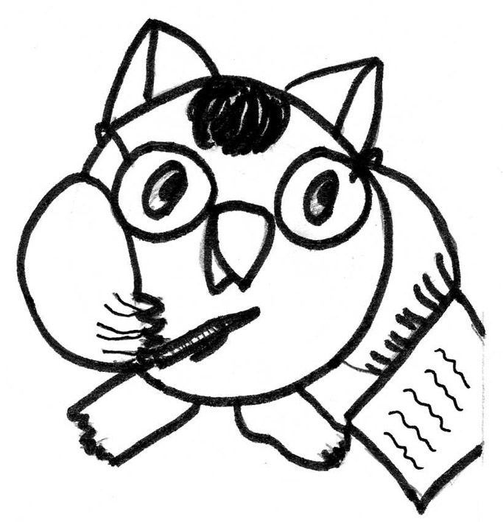

Имя __________________________
Фамилия ______________________
Дата __________________________

Дидактическое обеспечение программы:
- комплексы упражнений;
- актерский тренинг;
- видео-аудио фонд;
- книжный фонд.
Материально-техническое обеспечение:
- сцена;
- одежда сцены;
- свет;
- костюмерная;
- зеркала;
- аудиоаппаратура.

Литература
- Гребёнкин А. В. Театральная педагогика вчера и сегодня – http// grebenkin4.htm
- Иванов И.С. и Шишмарева Е.С. Воспитание движения актера. Гослитиздат. 1937. Отдельные главы из книги см.: biblioteka.teatr-obraz.ru/node/4424 -
- Ершова А.П. Сборник упражнений для театральных занятий в начальной школе [Текст] / А.П. Ершова - М.: АПН СССР, 1986, - 52с.
- Ершова А.П., Актерская грамота подросткам [Текст] / А.П. Ершова, В.М. Букатов – Ивантеевка. Московский областной центр музыкально-эстетического воспитания. Детское объединение «ГЛАГОЛ», 1994. - 160с.
- Карпов Н. Уроки сценического движения http://biblioteka.teatr-obraz.ru/files/lib/karpov_n_lessons.html
- Кидин С.Ю. Театр-студия в современной школе. – Волгоград: Учитель, 2009. – 153 с.
- Колчеев Ю.В., Колчеева Н.М. Театрализованные игры в школе. – М.: Школьная пресса, 2000. – 96с. («Воспитание школьников». Библиотека журнала. Вып. 14)
- Кутьмин, С.П., Краткий словарь театральных терминов для студентов режиссерской специализации / Кутьмин С.П.;ТГИИК; Каф.реж. и акт. мастерства.- Тюмень, 2003.- 57с.
- Страхов А.В. Постановка спектакля как основа театрального воспитания и обучения // Педагогика искусства: электронный научный журнал. – № 1, 2009, URL: http://www.art-education.ru/AE-magazine/
- Театр, где играют дети: Учеб.-метод.пособие для руководителей детских театральных коллективов/ Под ред. А.Б.Никитиной.– М.: Гуманит.изд.центр ВЛАДОС, 2001. – 288 с.: ил.
- Феофанова И. Актерский тренинг для детей. – М.: АСТ: Астрель: Полиграфиздат, 2011. – 352с.
- Филистович В.А., Лежнева Т.И., Васильев Г. И. Образовательно-методический комплекс дополнительного образования по направлению театр. – М.: 2012 coe1679.ru›upload/programma_ts_2012-2018_(final).…
- Шульпин А.П., Театральные каникулы. Проблемы развития детского и юношеского театра. Сборник статей и материалов [Текст] / А.П. Шульпин, В.И. Цекиновский - М.: ГРДИТ, 2004.
- teatr_pedagogika.html
- http://dcsignal.sumy.ua/publ/3-1-0-12

